**MOBILIER DE BIBLIOTHEQUE**

**Quelques recommandations générales**

* Privilégier les rayonnages hauts le long des murs et pas au centre des salles.
* Veiller à une hauteur minimale et maximale des tablettes confortables pour tous, avec la possibilité de régler la hauteur pour l’adapter à la taille des ouvrages.
* Privilégier les couleurs sobres pour les espaces adultes, plus colorés pour les espaces jeunesse.
* Les rayonnages peuvent être en mélaminé ou métalliques.
* Privilégier le mobilier sur roulettes (avec freins impérativement) pour permettre une modularité de l’espace.
* Intégrer idéalement des tapis et assises basses (poufs, galettes) pour l’espace Jeunesse, dans des matières lavables facilement, ainsi qu’une table de travail et des chaises pour l’espace adulte.
* Ne pas hésiter pas à changer les néons pour un éclairage à LED pour un meilleur confort et des économies d’énergie.
* Pour les rayonnages de l’espace Jeunesse, privilégier une hauteur maximale de 1,50m.
* Petit matériel complémentaire : serre-livres, présentoirs à livres, planches de code-barres et douchette en cas d’informatisation.

**Mobilier**

Profondeur recommandée pour tous les rayonnages : 250 mm ou 300 mm

Largeur recommandée pour tous les rayonnages : 900 mm

**Les rayonnages pour l’espace adultes**

Plusieurs hauteurs possibles :

* 2100 mm = 6 tablettes
* 1800 mm = 5 tablettes
* 1500 mm = 4 tablettes

**Les rayonnages pour l’espace adultes**

* Hauteur recommandée : 1200 mm = 3 tablettes

Rayonnage simple face (contre un mur)

Rayonnage double face (au centre de la salle)

**Bacs à BD** (capacité : 100 albums environ) en hauteur (pour ados/adultes)

**Bacs à albums pour l’espace Jeunesse**

Bacs à albums à 4 compartiments (séparateurs centraux 19 mm environ) pour espace petite enfance (contenance : 80 albums environ).

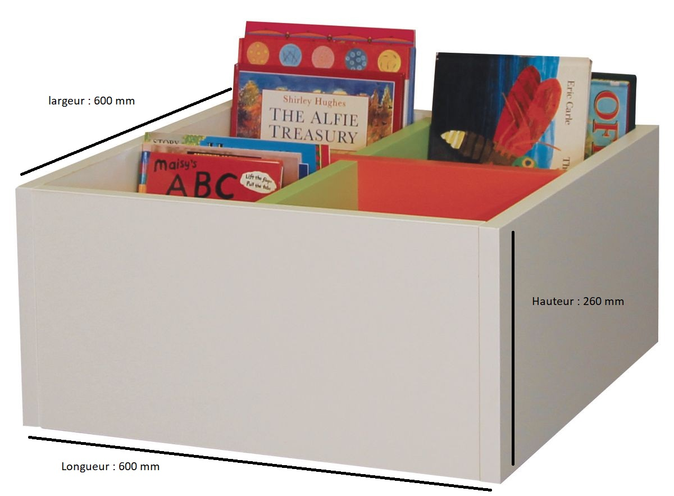

Bac à album simple pour espace Petite enfance (contenance : 30 albums environ)

Bac à album 4 cases pour espace jeunesse

(hauteur 55cm, longueur 75 cm, largeur 55 cm)

